Guía de Matemática
Ángulos
Nombre:___________________________-
Grado:_____________________________
- Escribe los elementos del ángulo.
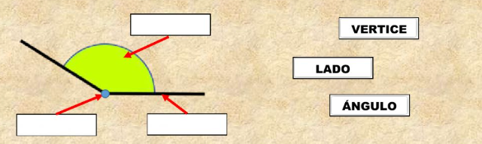

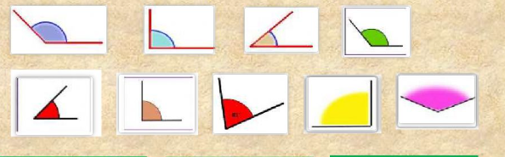
- Clasifica estos ángulos según sean agudos, obtusos o rectos.

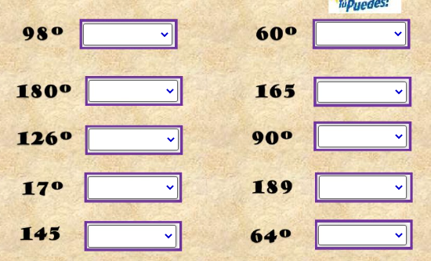
- Escribe el nombre de los ángulos según su medida.

- Relaciona según corresponda.
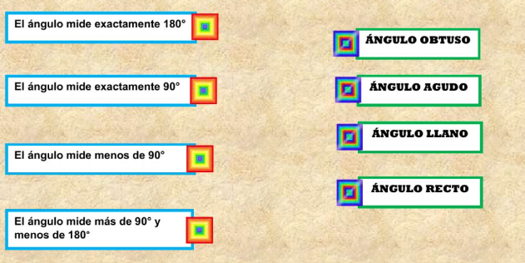
- Clasifica los ángulos que se encuentran en el interior de esta figura, escribe los nombres en los casilleros que corresponda.
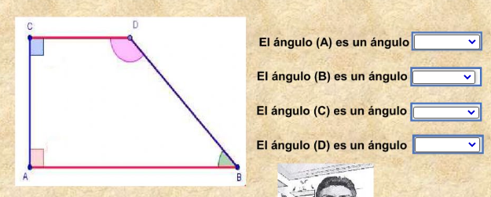

- Escribe la medida del ángulo y luego escribe su nombre.
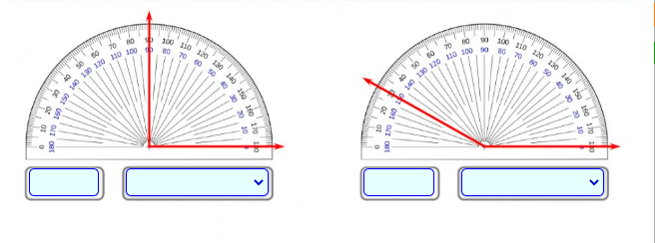

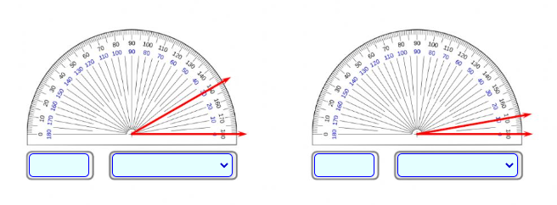
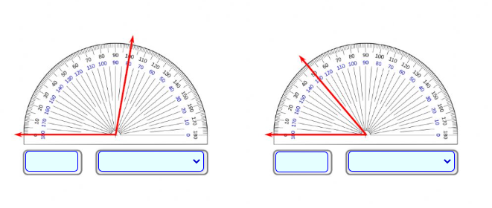
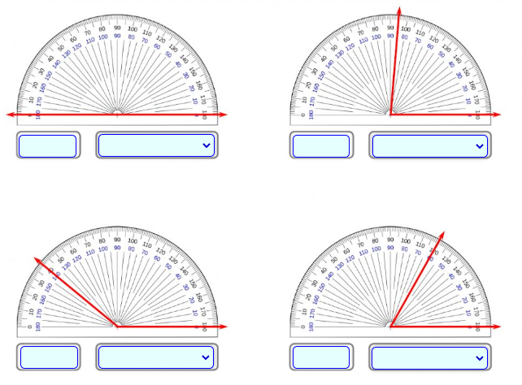

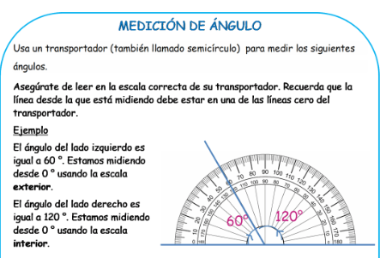
Hay que prestar atención a errores muy comunes que se producen al medir los ángulos.
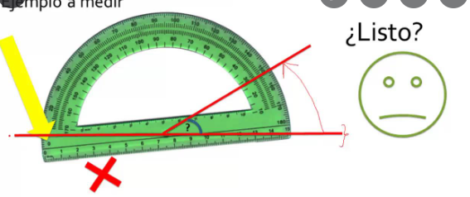

- Traza los siguientes ángulos.
- 35°
- 40°
- 70°
- 135°
- 155°
- 170°
Recuerda que los ángulos no se borran, si te equivocas en la construcción escribe a un costado no corresponde y realízalo nuevamente. También es importante que la punta del lápiz sea fina y el trazo que utilices no esté muy marcado.
- Lee las siguientes indicaciones.
Nota de Autoevaluación:_____________.

Nota de la Guía:______________.

